2015-2016学年高一年级第一学期第二学段考试
化学试卷
（满分100分 考试时间60分钟）
命题： 审定：
可能用到的相对原子质量：H-1 C-12 N-14 O-16 Na-23 Mg-24 S-32 Cl-35. 5 K-39 Fe-56 Ba-137 Al-27

第I卷（选择题 共48分）
一、选择题（每小题有一个选项符合题意。每小题4分，共计48分。）
1、贴有下列危险品标志的药品起火时，不能用水灭火的是：
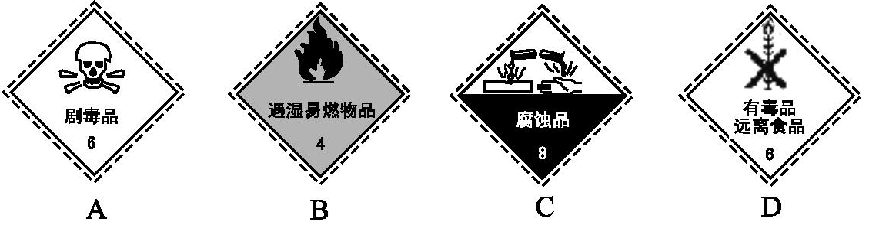
2、将下列各组物质按酸、碱、盐分类顺序排列，正确的是：
A. 氢硫酸、烧碱、绿矾 B. 硫酸、纯碱、明矾
C. 碳酸、乙醇、醋酸钠 D. 磷酸、熟石灰、苛性钾
3、下列实验操作中错误的是：
A．分液时，分液漏斗下层液体从下口放出，上层液体从上口倒出
B．蒸馏时，应使温度计水银球靠近蒸馏烧瓶支管口
C．蒸发结晶时应将溶液蒸干
D．称量时，砝码置于托盘天平的右盘，物质放在托盘天平的左盘
4、用N_{A}表示阿伏加德罗常数的值，下列说法中正确的是：
A．在同温同压时，相同体积的任何气体单质所含的原子数目相同
B．常温常压下，32 g氧气和32 g臭氧都含有2N_{A}个氧原子
C．500 mL 0.2 mol/L Na₂SO₄溶液中含有N_{A}个Na⁺离子
D．通常状况下，22.4 L的氨气和甲烷含有的电子数均为10N_{A}
5、下列各组中的两种物质作用，反应条件或者反应物用量改变，不会引起产物种类改变的是：
 | A | .Na和O₂ | B． | NaOH和CO₂ | C． | Fe和Cl₂ | D. | AlCl₃和NaOH
6、下列物质中既能与稀H₂SO₄反应, 又能与NaOH溶液反应的是：
①Al ②Fe₃O₄ ③NaHCO₃ ④Al(OH)₃ ⑤Na₂CO₃
A．①②④ B．②③⑤ C．②④⑤ D．①③④
7、下列离子方程式中，正确的是：
A．稀硫酸滴在铜片上：Cu+2H⁺= Cu²⁺+H₂↑
B．氧化镁与稀盐酸混合：MgO + 2H⁺ = Mg²⁺+ H₂O
C．铜片插入硝酸银溶液中：Cu+Ag⁺= Cu²⁺+ Ag
D．铁与稀硫酸反应 2Fe + 6H⁺ = 2Fe³⁺+3H₂↑
8、将一小块钠投入盛饱和澄清石灰水的试管里，不可能观察到的现象是：
A．熔成小球并在液面上游动 B.有气体生成
C．溶液底部有银白色物质生成 D.溶液变浑浊
9、证明某溶液只含有Fe^{2＋}而不含有Fe^{3＋}的实验方法是：
A．先滴加氯水，再滴加KSCN溶液后显红色
B．先滴加KSCN溶液，不显红色，再滴加氯水后显红色
C．滴加NaOH溶液，先产生白色沉淀，后变灰绿，最后呈红褐色
D．只需滴加KSCN溶液
10、同温同压下，同体积的甲乙两种气体的质量比是17:14。若乙气体是CO，则甲气体是：
A．H₂S B．HCl C．NH₃ D．Cl₂
11、下列四种物质的溶液，其中一种与其它三种能发生离子反应，这种物质是：
A．KOH B．H₂SO₄ C．BaCl₂ D．Na₂CO₃
12、等体积的NaCl、MgCl₂、AlCl₃三种溶液分别与等体积等物质和量浓度的AgNO₃溶液恰好完全反应，则NaCl、MgCl₂、AlCl₃三种溶液的物质的量浓度之比是：
A．6:3:2 B．3:2:1 C．1:2:3 D．1:1:1

化 学 答 题 卡
一、选择题（每小题有一个选项符合题意。每小题4分，共计48分。）
1 | 2 | 3 | 4 | 5 | 6 | 7 | 8 | 9 | 10 | 11 | 12
第Ⅱ卷（非选择题，共52分）
二、填空题（本题包括4个小题，共43分。）

班级 姓名 考场 考号

13、（10分）用于分离或提纯物质的方法有：
A．蒸馏(分馏) B．萃取C．过滤D．重结晶E．分液。
下列各组混合物的分离或提纯应选用上述哪一种方法最合适？（填方法的标号）
（1）除去Ca(OH)₂溶液中悬浮的CaCO₃微粒
（2）分离四氯化碳与水的混合物
（3）分离汽油和煤油
（4）分离碘水中的碘单质
（5）提纯氯化钠和硝酸钾混合物中的硝酸钾
14、（8分）国际化学年的中国宣传口号是“化学-----我们的生活，我们的未来”。学习化学应该明白“从生活中来，到生活中去”道理。请填空：
①若金属钠等活泼金属着火时，应该用 来灭火。
②经火焰灼烧，焰色反应为浅紫色（透过蓝色钴玻璃）的元素是 。
③胃舒平（含有氢氧化铝）可治疗胃酸过多，其反应的离子反应方程式为： 。
④明矾能净水，其电离方程式是 。
15、（12分）按以下装置图进行实验，填写有关现象及化学方程式。
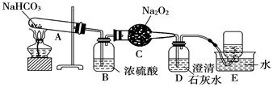
（1）A中现象是____________________；
（2）B中浓硫酸的作用是_______________；
（3）C中发生反应的化学方程式为 ；
（4）D中现象是_______________ ，
反应的离子方程式是_______________________ ；
（5）E中收集的气体是____________。
16、（13分）下图中A～H均为中学化学中常见的物质，它们之间有如下转化关系。其中A、C均为金属单质，C与水反应生成D和最轻的气体，D、H的焰色反应均呈黄色，在通常状况下E（氢氧化物）跟NaOH或盐酸均可发生复分解反应。（反应过程中生成的水及其他产物已略去）
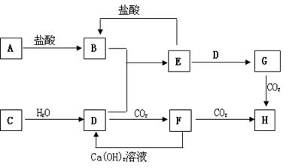
请回答以下问题：
（1）A是（填名称） ； H是（填化学式） 。
（2）请写出反应C→D的化学方程式，并用单线桥或双线桥法标明该反应中电子转移的方向和数目： 。
（3）Na₂O₂也可以生成D，写出其反应的化学方式： 。
（4）写出E转化为G的离子方程式： 。
（5）写出D转化为F的化学方程式： 。
三、计算题（共9分）
17、（9分）把3.06 g铝和镁的混合物粉末放入100mL盐酸中，恰好完全反应，并得到标准状况下3.36LH₂。请计算：（1）该合金中铝的物质的量；（2）该合金中镁的质量；（3）盐酸的物质的量浓度。

拉萨中学2015-2016学年高一第二学段考试化学试卷
答案
一、选择题（每小题有一个选项符合题意。本题包括12小题，每小题4分，共计48分。）
1 | 2 | 3 | 4 | 5 | 6 | 7 | 8 | 9 | 10 | 11 | 12
B | A | C | B | C | D | B | C | B | A | B | A

13、（10分）（每小题2分）(1) C (2) E (3) A (4) B或BE (5) D
14、（8分）（每小题2分）①干沙子 ②K
③Al(OH)₃ + 3H＋ ═ Al³⁺ + 3H₂O ④ KAl(SO₄)₂ ═ K⁺+ Al³⁺ + 2SO₄^{2－}
15、（12分）（每空2分）（1）试管内壁有无色液滴
（2）干燥气体(吸收水分)
（3）2Na₂O₂＋2CO₂ ═ 2Na₂CO₃＋O₂↑
（4）澄清石灰水变浑浊， CO₂＋Ca^{2＋}＋2OH－ ═ CaCO₃↓＋H₂O
（5）O₂
16、（13分）（1）铝； NaHCO₃；（各2分）
（2）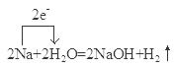（3分，方程式1分，电子转移方向与数目2分）
（3）2Na₂O₂ + 2H₂O ═ 4NaOH + O₂↑（2分）
（4）Al(OH)₃ + OH⁻ ═ AlO₂⁻ + 2H₂O（2分）
（5）CO₂ + 2NaOH ═ Na₂CO₃ + H₂O（2分）
17、(9分) （各3分）
（1）0.06 mol （2）1.44 g （3）3.0 mol/L

